Защита лабораторной работы №2 Markdown

Tursunov.B.A

11 сентября 2021

# Цель выполнения Лабораторной работы 3

* Введение в работу с Octave

# Простейшие операции

1 Включил журналирование сессии, с помощью команды diary on 2 Octave можно использовать как простейший калькулятор. Вычислил выражение 3 Задал вектор-строку(ковектор) 4 Задал вектор-столбец(вектор) 5 Задал матрицу 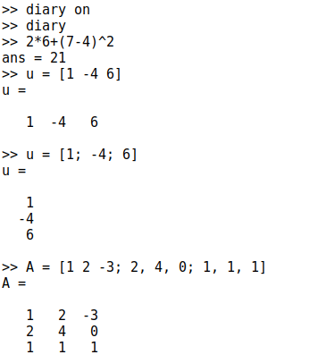

# Операции с векторами

1 Задал два вектора-столбца. 2 Операция сложения векторов 3 Скалярное умножение векторов 4 Векторное умножение векторов 5 Норма вектора 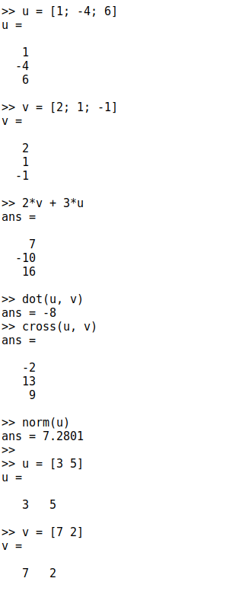

# Вычисление проетора

1 Ввел два вектора строки 2 Вычислил проекцию вектора u на вектор v 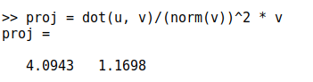

# Матричные операции

1 Ввел матрицы А и В 2 Вычислил произведение матриц АВ 3 Вычислил произведение матриц В^T*A 4 Вычислил 2А - 4I 5 Нашел определитель |A| 6 Нашел обратную матрицу A^-1 7 Нашел собственные значения матрицы А 8 Нашел ранг матрицы А 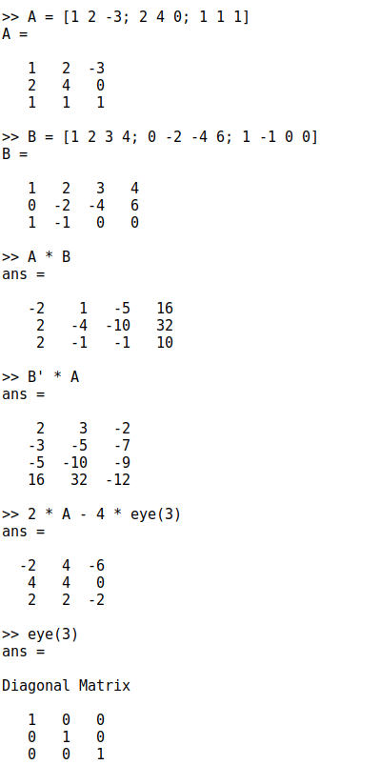 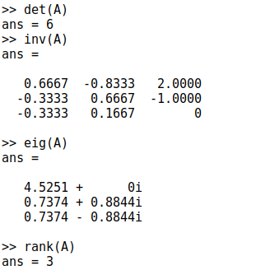

# Построение графиков

1 Создал вектор значений х 2 Задал вектор y = sin(x) 3 Построил график 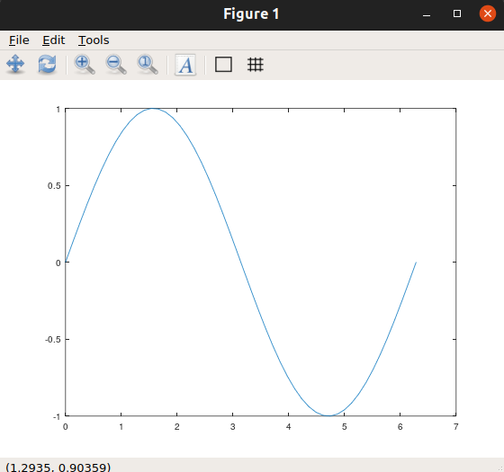 4 Улучшил внешний вид графика. 5 Задал красный цвет для линии и сделал ее потолще 6 Подогнал диапазон осей 7 Нарисовал сетку 8 Подписал оси 9 Сделал заголовок графика 10 Задал легенду. В результате получился такой график: 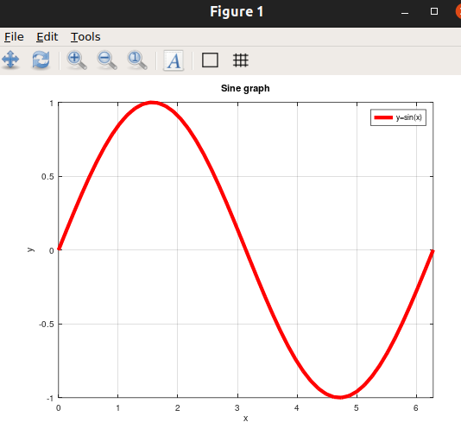

# Два графика на одном чертеже

1 Очистил память и рабочую область фигуры 2 Задал два вектора 3 Начертил эти точки, использую кружочки как маркеры 4 Чтобы добавить в нашему текущему графику еще одие, использовал команду hold on 5 Добавил график регрессии 6 Задал сетку, оси и легенду. В результате получился график: 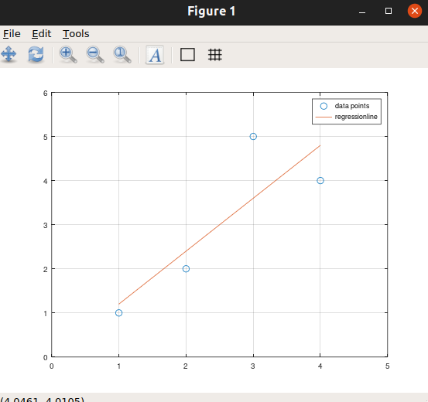

# График y = x^2*sin*x

1 Очистил память и рабочую область фигуры 2 Задал вектор х 3 Построил график y = x^2*sin*x 4 Построил график 𝑦 = 𝑥^2 sin 𝑥, используя поэлементное возведение в степень .^ и поэлементное умножение .* 5 Сохранил графики в виде файлов. 6 В результате получился следующий график 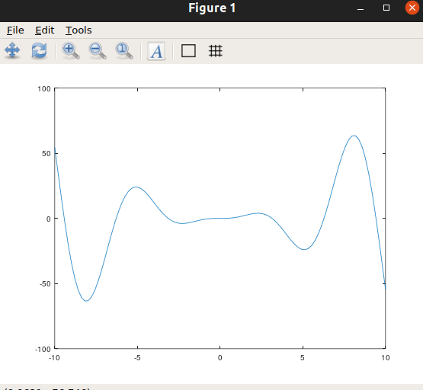

# Сравнение циклов и операций с векторами

1 Очистил память и рабочую область фигуры 2 Вычислил сумму с помощью цикла Создав файл loop_for.m И записал в файл следующий цикл 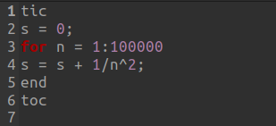  
Запустил файл с помощью команды loop_for, и получил результат: Elapsed time is 0.151193 seconds. 4 Вычислил сумму с помощью операций с векторами. Создал файл loop_vec.m и записал следующее 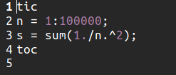 5 Запустил файл loop_vec и получил результат: Elapsed time is 0.0125811 seconds.

# Вывод

Научился работать с Octave